HƯỚNG DẪN HỌC TẬP MÔN HOẠT ĐỘNG TRẢI NGHIỆM
Thứ …….., ngày …..tháng 11 năm 2021
Hoạt động trải nghiệm
BÀI: AN TOÀN MỖI NGÀY
Hoạt động 2: Học sinh thực hành vào Vở bài tập Hoạt động trải nghiệm trang

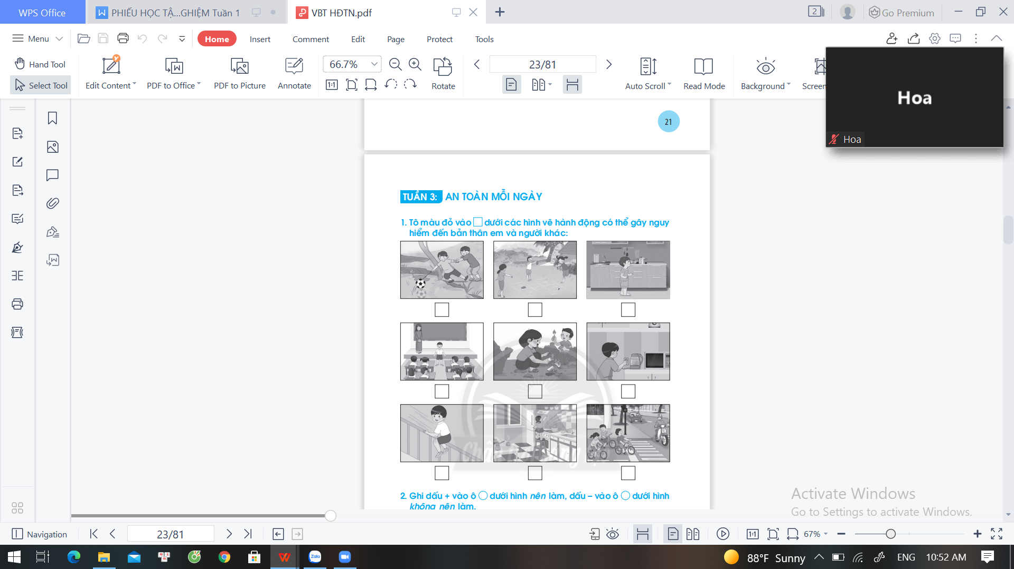
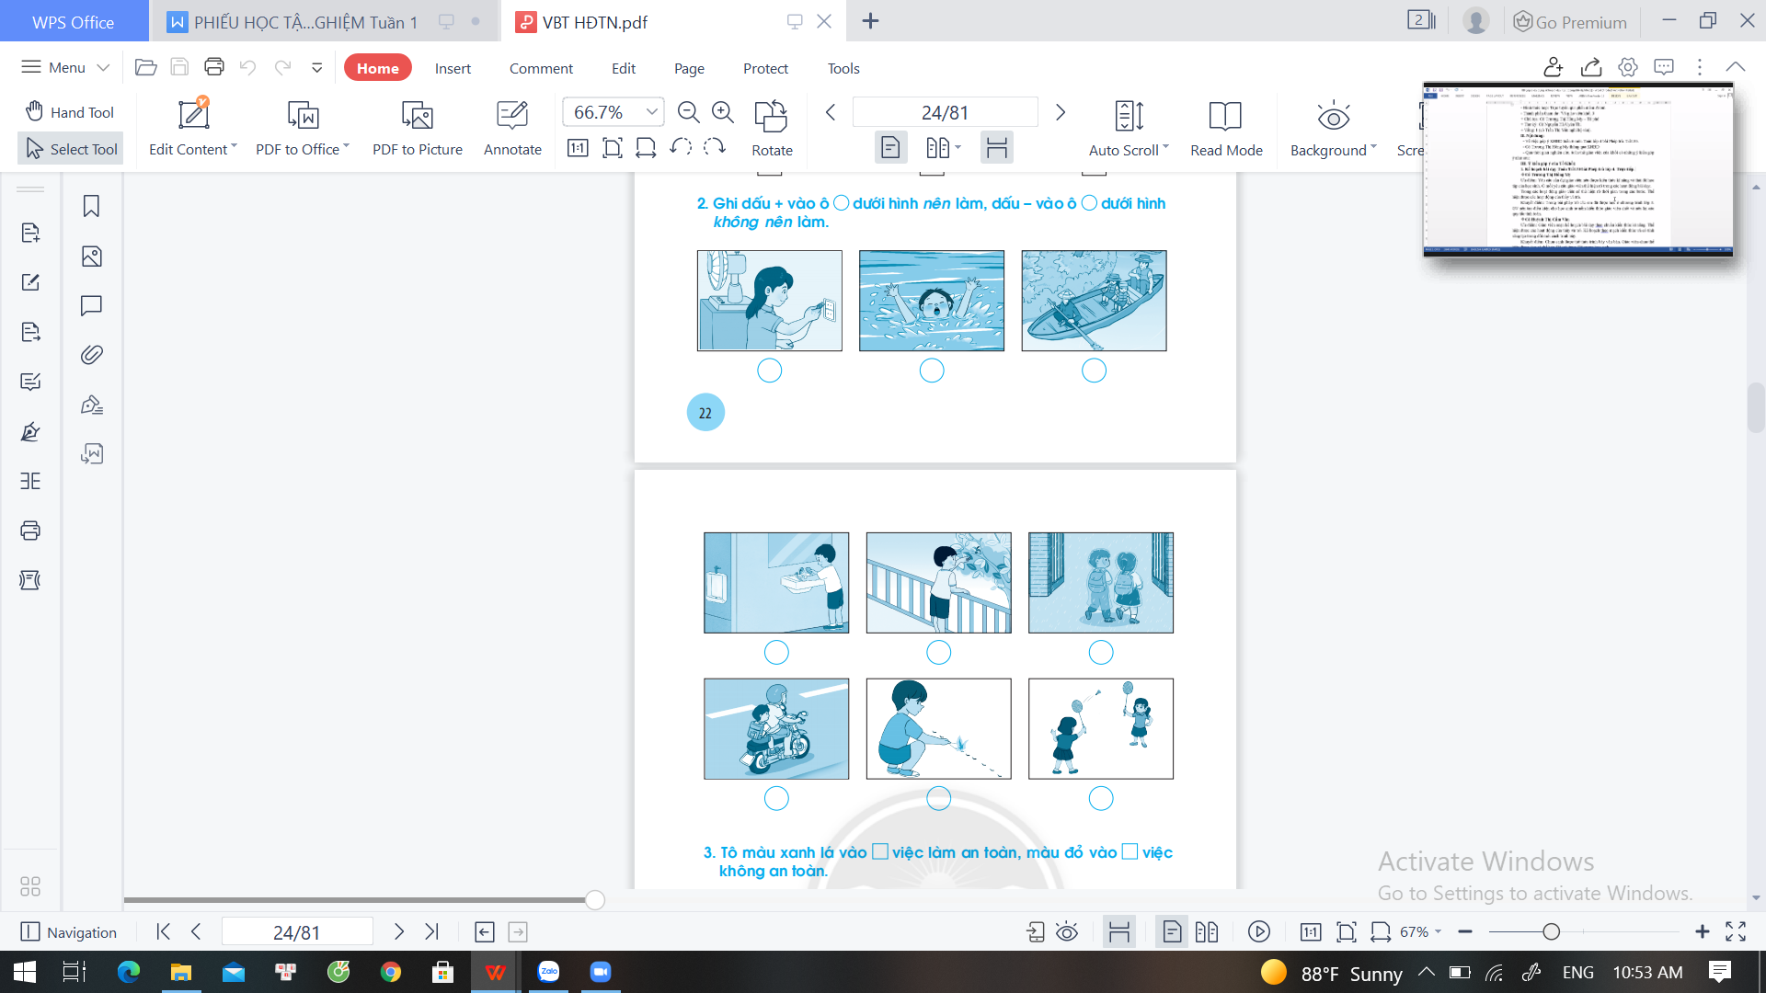
-
-
-
-
+
+
+
+
+
-

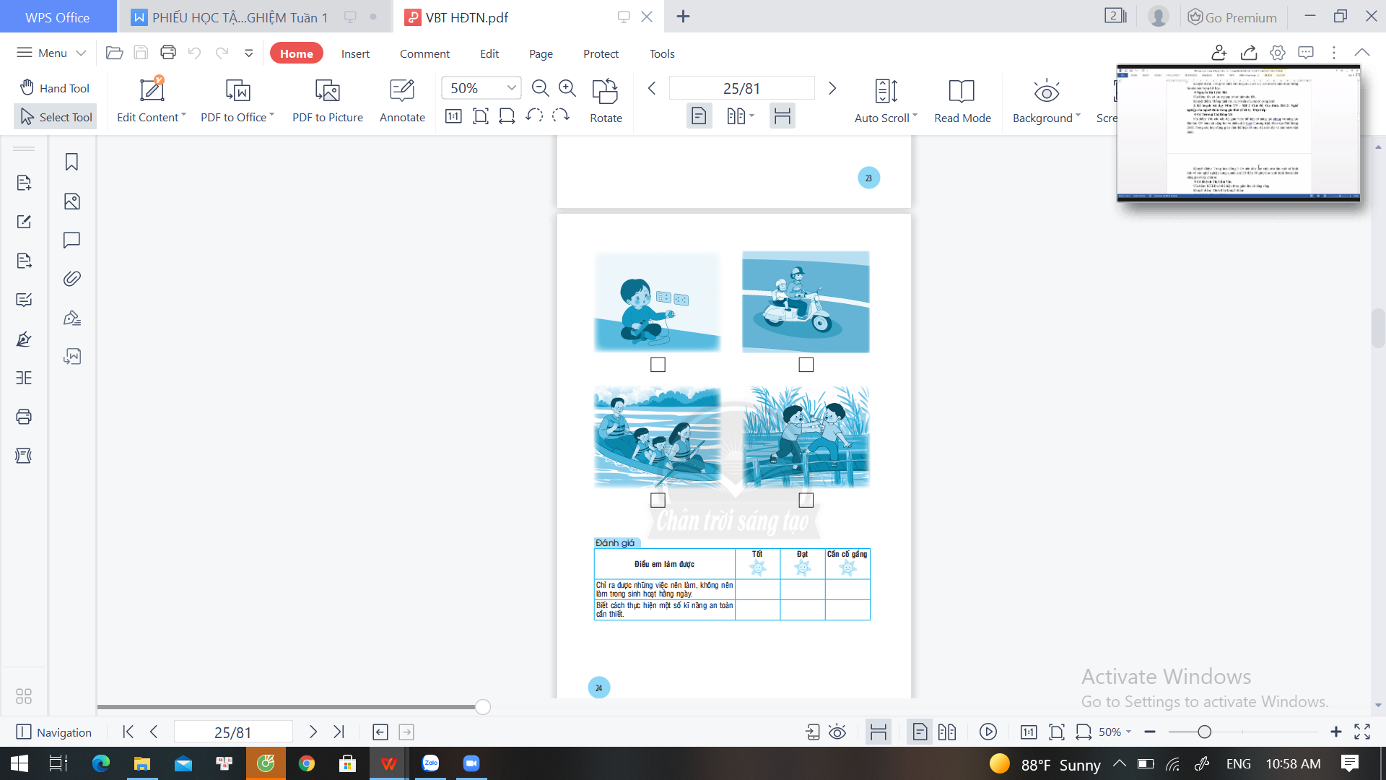
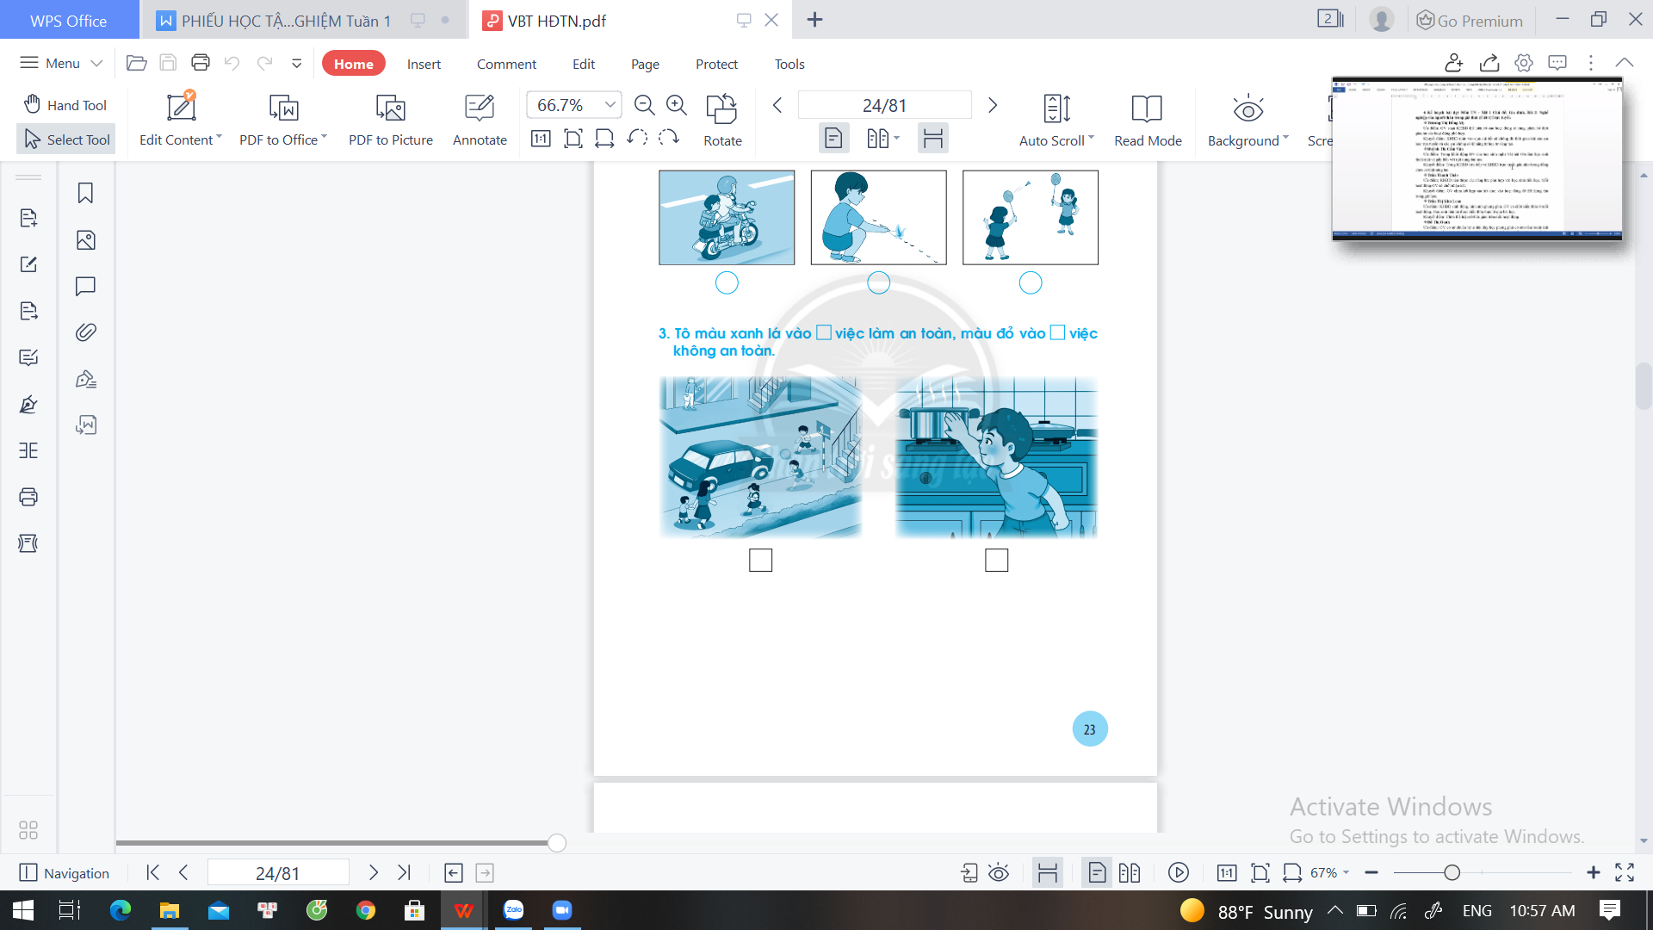

GIÁO VIÊN CHỦ NHIỆM TỔ TRƯỞNG PHÓ HIỆU TRƯỞNG

Lê Phạm Yến Hồng Võ Thị Thu Hồng Lê Thị Kim Quyên
Lê Xuân Hậu
Võ Thị Chí Linh
Trương Thị Xuân Loan
Trang Phạm Vũ Hạ
Đinh Ngọc Vân Nhi
Võ Thị Thu Hồng
Huỳnh Thị Hồng Đào
Trần Thị Bảo Thi

